2025~2026 学年度第一学期高二 12 月质量检测 物理(A 卷)

一、单项选择题：本题共 8 小题， 每小题 4 分， 共 32 分. 在每小题给出的四个选项中， 只有一项是符合题目要求的。
1. 下列关于电流说法正确的是
A. 电流有大小和方向， 所以电流是矢量
B. 导体中的自由电荷在电场力作用下定向移动形成电流
C. 通过导体横截面的电荷量越多， 导体中电流就越大
D. 导体中电流方向就是自由电荷定向移动方向
2. 光是一种电磁波，其中红、橙、黄、绿 4 种单色光的波长分别是 $630 nm \text{、} 610 nm \text{、} 570 nm$ 、 $550 nm$ ，则 4 种单色光中能量子能量最大的是
A. 红光 B. 橙光 C. 黄光 D. 绿光
3. 如图所示，在等量异种点电荷形成的电场中， $O$ 是两点电荷连线的中点， $M$ 、 $N$ 是两点电荷连线中垂线上相对 $O$ 对称的两点， $B$ 、 $C$ 和 $A$ 、 $D$ 也相对 $O$ 点对称，其中电场强度和电势都相同的点是
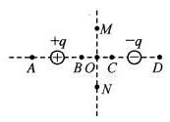
A. $M$ 点和 $N$ 点
B. $B$ 点和 $C$ 点
C. $A$ 点和 $D$ 点
D. $M$ 点和 $O$ 点
4. 如图所示实线是一簇未标明方向的电场线，虚线是一电子只受静电力的作用下由a点运动到b点通过该电场区域时的轨迹，下列说法正确的是
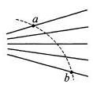
A．电场强度的方向向左
B. 电子在 $a$ 点的速度小于 $b$ 点
C. 电子在 $a$ 点的加速度小于 $b$ 点
D. 电子在 $a$ 点的电势能小于 $b$ 点
5. 某闭合三棱柱如图所示，处于磁感应强度 $B=0.5 T$ 、方向沿 $z$ 轴正方向的匀强磁场中. 已知 $AB=0.4 m，BE=0.3 m，OB=0.3 m，ABOD$ 为在 $yOz$ 平面内的矩形， $BEFO$ 为在 $xOy$ 平面内的正方形，下列说法正确的是
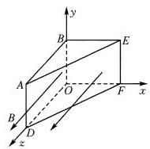
A. 穿过图中 $ABOD$ 面的磁通量为 $0.06Wb$
B. 穿过图中 $ABE$ 面的磁通量为 $0.03Wb$
C. 穿过图中 $BEFO$ 面的磁通量为 $0.045Wb$
D. 穿过图中 $AEFD$ 面的磁通量为 $0.075Wb$
6. 某直线电场线上有 $O \text{、} A \text{、} B \text{、} C$ 四个点，相邻两点间距离均为 $d$ . 以 $O$ 点为坐标原点，沿电场线建立 $Ox$ 轴，电场线上各点电场强度 $E$ 随 $x$ 变化的关系如图所示. 质量为 $m$ 、带电量为 $+q$ 的粒子静止在原点 $O$ 处，由于受到微小的扰动，仅在电场力作用下沿 $+x$ 轴运动，粒子运动到 $A$ 点的速度为 $v$ ，下列说法正确的是
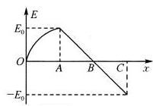
A. 粒子先做加速度减小的加速运动，后做匀速运动
B. 粒子经 $B$ 点速度为 $\sqrt{2}v$
C. 粒子经 $C$ 点速度为 $2v$
D. 粒子在 $OA$ 段的电势能减小量大于在 $AB$ 段的电势能减小量
7. 如图所示，双量程电流表的内部结构由表头和定值电阻 $R_{1} \text{、} R_{2}$ 组成，表头的满偏电流 $I_{g}= 2 mA$ 、内阻 $R_{g}=800Ω$ ，定值电阻 $R_{1}=20Ω \text{、} R_{2}=180Ω$ . 则 $a \text{、} b$ 接线柱对应的量程正确的是
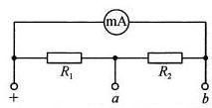
A. $a$ 接线柱对应的量程 $600 mA$
B. $a$ 接线柱对应的量程 $100 mA$
C. $b$ 接线柱对应的量程 $100 mA$
D. $b$ 接线柱对应的量程 $20 mA$
8. 如图甲所示，直线 $A$ 为某电源的 $U-I$ 图像，曲线 $B$ 为某小灯泡 $L$ 的 $U-I$ 图像，用该电源和 $b$ 点通过该电场区域时的轨迹，下列说法正确的是 两个该小灯泡并联起来组成如图乙所示的闭合回路时，灯泡 L 恰能正常发光，下列说法中正确的是
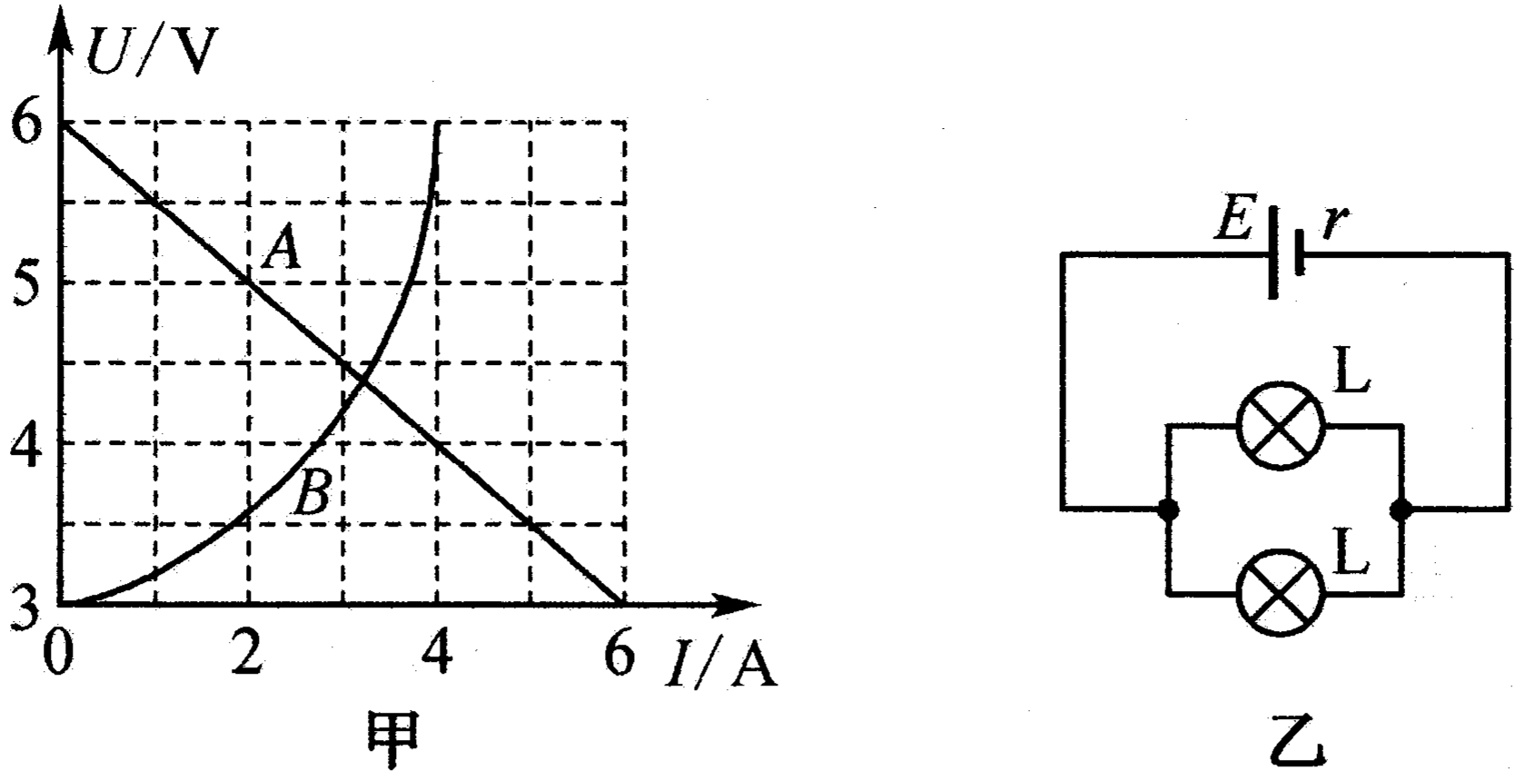
A. 小灯泡 $U-I$ 图像为曲线，欧姆定律对灯泡电阻不适用
B. 该电源的内电阻为 $1Ω$
C. 灯泡 $L$ 的额定电压约为 $4.4 V$
D. 灯泡 L 的额定功率约为 $8.5 W$

二、多项选择题:本题共 2 小题， 每小题 5 分， 共 10 分. 在每小题给出的四个选项中， 有两个或 两个以上选项符合题目要求. 全部选对的得 5 分， 选对但不全的得 3 分， 有选错的得 0 分.
9. 如图所示，水平地面上方 $O$ 点用两根绝缘细线分别系着两个带电小球甲、乙，甲的质量为 $m_{1}$ 、 电荷量为 $q_{1}$ ，乙的质量为 $m_{2}$ 、电荷量为 $q_{2}$ ，当两个小球静止时距地面高度相同，两细线与竖直方向夹角分别为 $α$ 、 $β$ ，且 $α<β$ . 下列说法正确的是
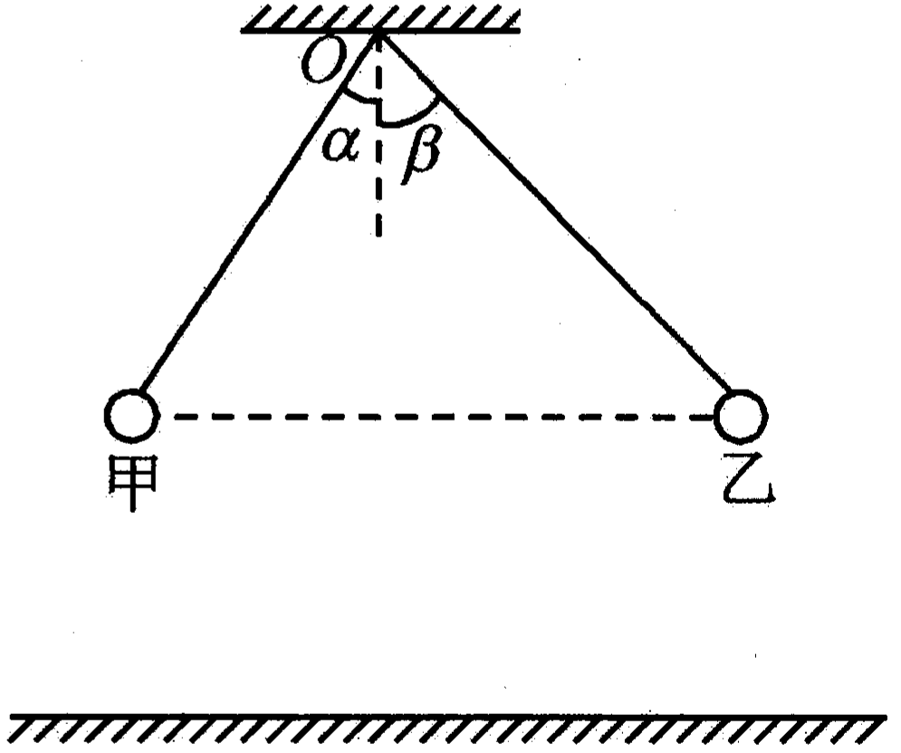
A. $q_{1}<q_{2}$
B. $m_{1}>m_{2}$
C. 同时剪断两细线， 甲球落地时间大于乙球落地时间
D. 同时剪断两细线，甲球落地时的速度小于乙球落地时的速度
10. 如图所示的电路中，电源电动势为 $E$ 、内阻为 $r$ ， $R_{1}$ 与 $R_{2}$ 为定值电阻， $R_{1}=r$ ， $R$ 为滑动变阻器，闭合开关 $S$ ，变阻器滑动头 $P$ 由下端向上端移动的过程中，电表表 $A_{1}$ 的示数为 $I_{1}$ 、电表表 $A_{2}$ 的示数为 $I_{2}$ 、电压表 $V_{1}$ 的示数为 $U_{1}$ 、电压表 $V_{2}$ 的示数为 $U_{2}$ ，电表示数变化的大小分别为 $ΔI_{1} \text{、} ΔI_{2} \text{、} ΔU_{1} \text{、} ΔU_{2}$ ，则
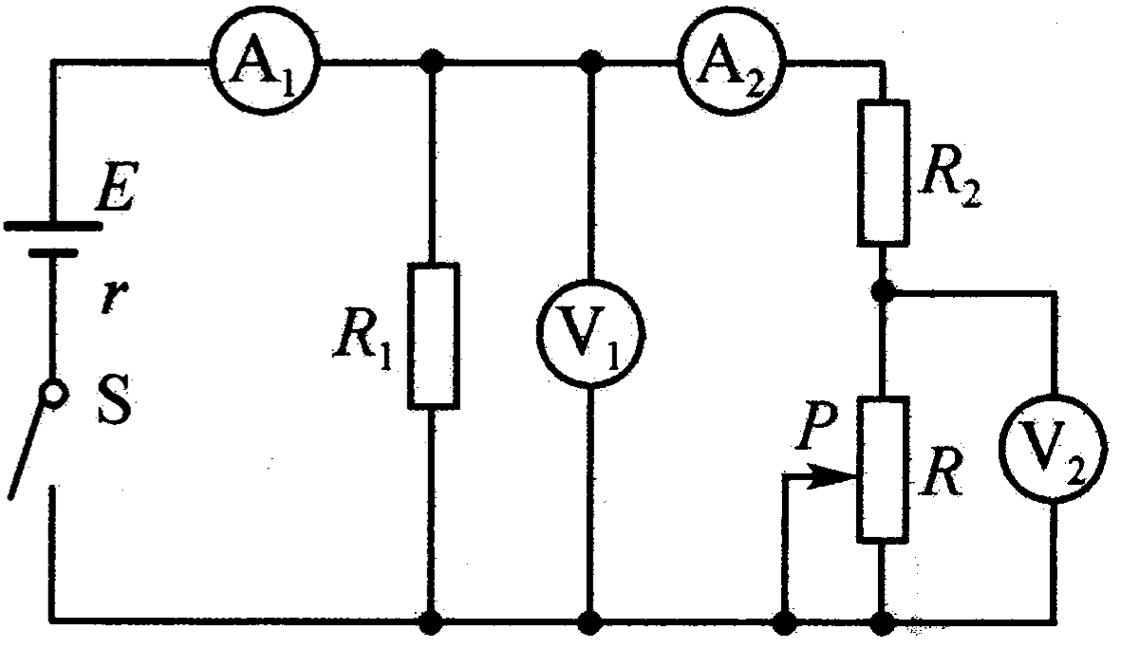
A. $I_{1}$ 增大、 $I_{2}$ 减小
B. $U_{1}$ 减小， $U_{2}$ 减小
C. 电源的输出功率减小
D. $\frac{ΔU_{1}}{ΔI_{1}}$ 不变， $\frac{ΔU_{2}}{ΔI_{2}}$ 减小

三、非选择题:本题共 5 小题，共 58 分.
11.(6 分)某实验小组利用如下器材测量电容器的电容:直流稳压电源、待测电容器(额定电压为 $15 V$ )、定值电阻 $R=4000Ω$ 、电流传感器、数据采集器和计算机、电流表、单刀双掷开关 S、导线若干. 实验过程如下:
①将实验器材按如图甲所示电路的连接，将开关 $S$ 打到 1，电源向电容器充电稳定时电流表示数为 0 ；
②将开关 $S$ 由 1 打到 2，利用计算机软件测得电流随时间变化的 $I-t$ 曲线如图乙所示；
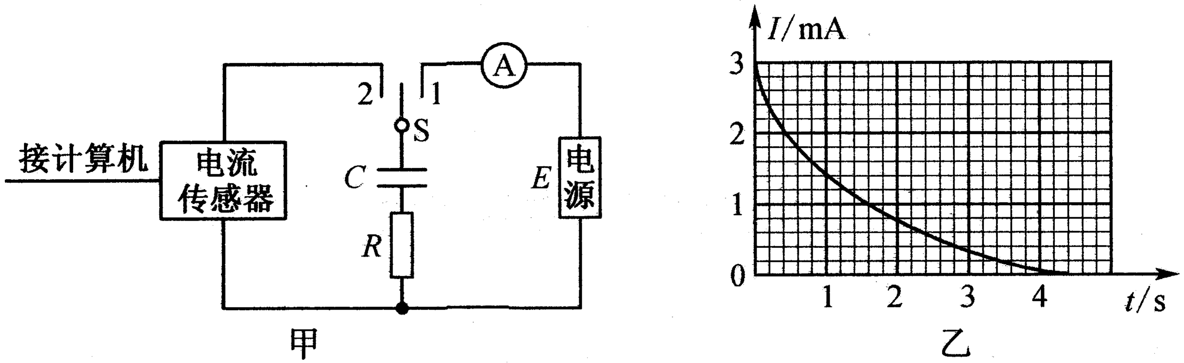
请回答下列问题:
(1)图乙中电流最大值 $I_{m}=3mA$ ，则电源的电压为_____ $V$ ；
(2)由图乙可知开关 $S$ 打到 1 稳定时电容器所带的电荷量为_____C，测得该电容器的电容为_____F. (结果均保留两位有效数字)
12. (10分)某同学要测量一根金属丝的电阻率:
(1)用多用电表的电阻挡“ $×1$ ” $Ω$ 挡，粗测金属丝的电阻如图甲所示，则阻值为_____ $Ω$ ，用螺旋测微器测其直径如图乙所示，则直径 $d=$ _____ $mm$ ，用游标卡尺测其长度如图丙所示，则长度 $L=$ _____ cm.
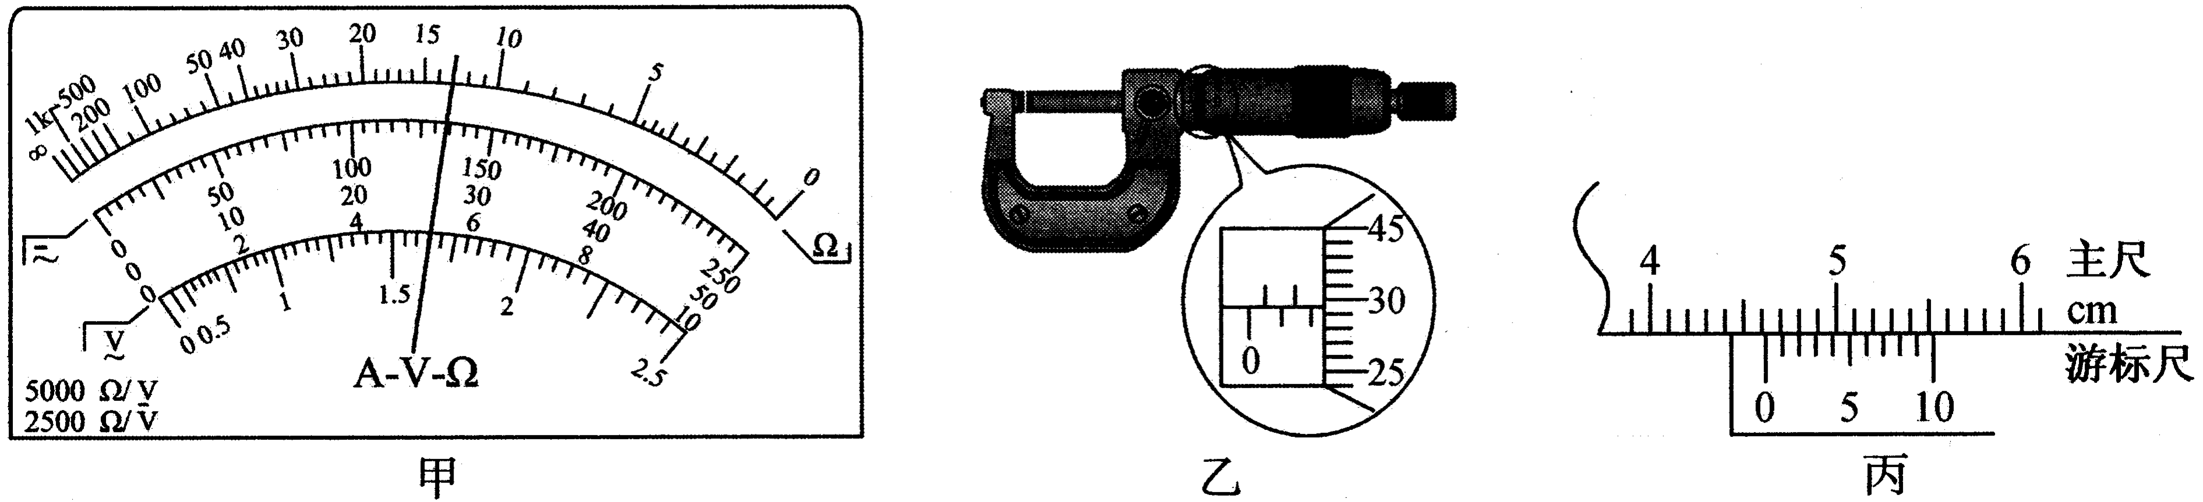
(2)为了精确测量金属丝的阻值，除待测金属丝外，实验室还备有的实验器材如下:
A. 电压表 $V$ (量程为 $0∼3 V$ ，内阻约为 $3kΩ$ )
B. 电流表 $A_{1}$ (量程为 $0∼3 A$ ，内阻约为 $0.2Ω$ )
C. 电流表 $A_{2}$ (量程为 $0∼300 mA$ ，内阻约为 $1Ω$ )
D. 滑动变阻器 $R\left(0∼5Ω，0.9 A\right)$
E. 输出电压为 $3 V$ 的直流稳压电源 $E$
F. 开关 S，导线若干
为了使电流表的读数较为准确，电流表应选_____(填“ $A_{1}$ ”或“ $A_{2}$ ”)，为了测量多组实验数据和减小实验误差，请用笔画线代替导线将如图丁所示的实物电路连接完整.
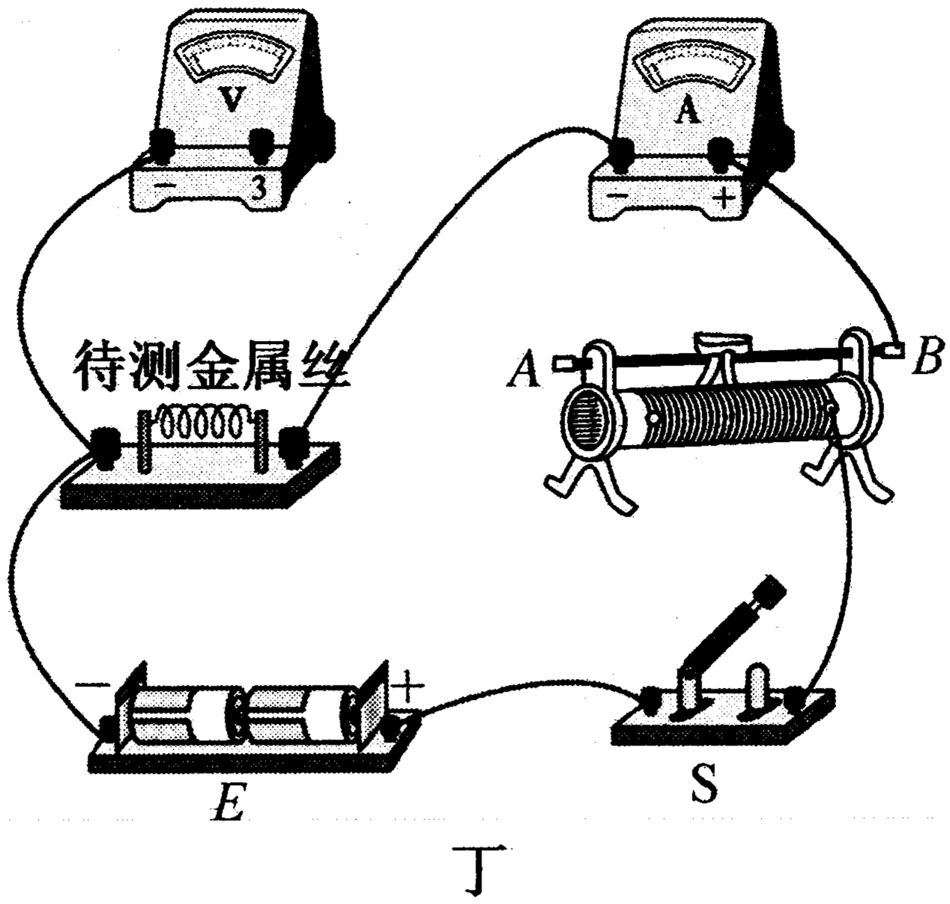
(3)用测量金属丝的长度 $L$ 、直径 $d$ 、电流表示数 $I$ 、电压表示数 $U$ 表示金属丝的电阻率 $ρ=$ _____.
13. (10 分) 如图所示，一直流电动机与电阻 $R$ 串联接在电源上，电源的电动势 $E=12 V$ 、内阻 $r=2Ω$ ，闭合开关后，理想电压表示数 $U=8 V$ ，电流表示数 $I=1 A$ ，已知电动机线圈的电阻 $R_{M}=2Ω$ ，电动机正常工作，求:
(1)电动机的输出功率；
(2)电源的效率.
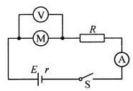
14.(14分)如图所示，中心有小孔的金属板 $M$ 、 $N$ 竖直平行正对放置， $M$ 、 $N$ 板间距为 $d_{1}$ ，紧靠 $N$ 板右边有平行正对金属板 $P$ 、 $Q$ 水平放置， $P$ 、 $Q$ 板长为 $L_{1}$ ，间距为 $d_{2}$ ， $P$ 、 $Q$ 板右侧距离为 $L_{2}$ 处有足够长的竖直挡板， $P \text{、} Q$ 板中心线经 $N$ 板小孔 $O$ 点和竖直挡板上的 $O^{'}$ 点. $N$ 板与 $Q$ 板接地， $M$ 板的电势为 $U_{1}，P$ 板的电势未知. 在 $M$ 板小孔处有粒子源，粒子源能发出初速度为 0 、质量为 $m$ 、电荷量为 $q$ 的带正电粒子，粒子从 $N$ 板的 $O$ 点进入 $PQ$ 板间，粒子经偏转后经 $Q$ 板边缘离开电场，不计粒子重力， $M \text{、} N$ 板间与 $P \text{、} Q$ 板间均为匀强电场，求:
(1)粒子经 $O$ 点的速度大小；
(2) $P$ 板的电势 $U_{2}$ ；
(3)粒子打到挡板的位置与 $O^{'}$ 点的距离.
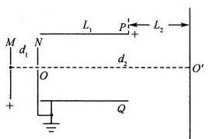
15. (18 分) 如图所示，粗糙绝缘的水平面上竖直放置光滑的半圆绝缘轨道，轨道半径 $R= 1.6 m$ ，轨道的圆心为 $O$ ，最低点 $B$ 在水平面上，水平面上方存在水平向左的匀强电场，电场强度 $E=5×{10}^{4} N/C$ ，现在水平面上 $A$ 点由静止释放一个质量 $m=0.4 kg$ 、电荷量 $q=6× {10}^{-5}C$ 带正电的小滑块，滑块经轨道的最高点 $C$ 飞出，且经 $C$ 点时对轨道无压力，滑块与水平面间的动摩擦因数 $μ=0.25$ ，重力加速度 $g$ 取 $10m/s^{2}$ ，求:
(1) $A$ 、 $B$ 两点间的距离 $x_{0}$ ；
(2)滑块经半圆轨道时对轨道压力的最大值；
(3)滑块从 $C$ 点飞出后运动中速度的最小值.
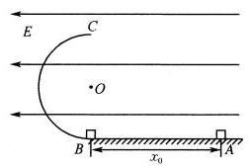

1.【答案】B
2.【答案】D
3.【答案】A
4.【答案】D
5.【答案】C
6.【答案】D
7.【答案】B
8.【答案】D
9.【答案】BD
10.【答案】BC
11.【答案】(1)12(2 分) ( 2 $3.7×{10}^{-3}$ ( $3.5×{10}^{-3}∼3.9×{10}^{-3}$ 均可得分) (2 分) $3.1×{10}^{-4}$ ( $2.9×{10}^{-4}∼ 3.3×{10}^{-4}$ 均可得分) (2 分)
12.
【答案】(1)13 或 13.0(1 分)2.295(2.292～2.298 均可得分)(2 分)4.62(2 分)
(2) $A_{2}$ (1 分) 如图所示(2 分) (3) $\frac{πd^{2}U}{4LI}$ (2 分)
13.【解题思路】(1)电动机的输入功率 $P_{λ}=UI=8×1 W=8 W$ (2 分)
电动机的发热功率 $P_{ \text{热} }=I^{2}R_{M}=2 W$ (2 分)
电动机的输出功率 $P_{ \text{出} }=P_{ \text{入} }-P_{ \text{热} }=6 W$ (1 分)
(2)电源的外电压 $U_{ \text{外} }=E-Ir=10 V$ (1 分)
电源的输出功率 $P_{ \text{外} }=U_{ \text{外} }I=10 W$ (1 分)
电源的总功率 $P_{ \text{总} }=EI=12 W$ (1 分)
电源的效率 $η=\frac{P_{ \text{外} }}{P_{ \text{总} }}×100\%=83.3\%$ (2 分)
14.【解题思路】(1) $N$ 板接地电势为 $0，M$ 板的电势为 $U_{1}$ ，即 $M$ 、 $N$ 板间的电压为 $U_{1}$ (1 分)
由动能定理有 $qU_{1}=\frac{1}{2}mv^{2}=0$ (2 分)
解得粒子经 $O$ 点的速度 $v=\sqrt{\frac{2qU_{1}}{m}}$ (2 分)
(2) $P$ 板的电势为 $U_{2}，PQ$ 板间的电压为 $U_{2}$ ，粒子在 $PQ$ 板间做类平抛运动
$PQ$ 板间的电场强度 $E=\frac{U_{2}}{d_{2}}$ (1 分)
由牛顿第二定律有 $Eq=ma$ (1 分)
沿 $PQ$ 板方向做匀速运动有 $L_{1}=vt$ (1 分)
垂直 $PQ$ 板方向做匀加速运动有 $\frac{d_{2}}{2}=\frac{1}{2}at^{2}$ (1 分)
联立解得 $U_{2}=\frac{2U_{1}d_{2}​^{2}}{L_{1}​^{2}}$ (2 分)
(3)粒子从 $Q$ 板边缘飞出后做匀速运动，设粒子打到挡板的位置与 $O^{'}$ 点的距离为 $y$
平抛及类平抛速度的反向延长线交于匀速运动的位移中点
由相似三角形有 $\frac{\frac{d_{2}}{2}}{\frac{L_{1}}{2}}=\frac{y}{\frac{L_{1}}{2}+L_{2}}$ (2 分)
解得 $y=\frac{\left(2L_{2}+L_{1}\right)d_{2}}{2L_{1}}$ (1 分)
15.【解题思路】(1)滑块通过轨道的最高点 $C$ 受轨道弹力为 0
由重力提供向心力有 $mg=m\frac{v_{C}^{2}}{R}$ (1 分)
解得 $v_{C}=4 m/s$ (1 分)
滑块由 $A$ 点到 $C$ 点由动能定理有 $Eqx_{0}-μmgx_{0}-mg⋅2R=\frac{1}{2}mv_{C}^{2}-0$ (2 分)
解得 $A \text{、} B$ 两点间的距离 $x_{0}=8 m$ (1 分)
(2)滑块在轨道运动时，由等效重力可知滑块与圆心 $O$ 连线与竖直方向成 ${37}^{∘}$ 处滑块速度最大，滑块对轨道压力最大 (1 分)
设滑块经该位置速度为 $v$ ，滑块受弹力为 $F_{N}$
由动能定理有 $Eq\left(x_{0}+0.6R\right)-μmgx_{0}-mg⋅0.2R=\frac{1}{2}mv^{2}=0$ (2 分)
解得 $v=2\sqrt{22} m/s$ (1 分)
由合力提供向心力有 $F_{N}-\frac{5}{4}mg=m\frac{v^{2}}{R}$ (1 分)
解得 $F_{N}=27 N$ (1 分)
由牛顿第三定律可知滑块对轨道压力的最大值为 $27 N$ (1 分)
(3)滑块从 $C$ 点飞出后受重力 $mg$ 、电场力 $Eq$ ，滑块做类似斜上抛运动
合力 $F_{ \text{合} }=ma$ ，加速度 $a=12.5m/s^{2}$ 与竖直成 ${37}^{∘}$ ，斜向左下方 $\left(1 \text{分} \right)$
沿重力与电场力的合力方向和垂直合力方向分解速度
沿合力方向速度 $v_{1}=v_{C}sin37=2.4 m/s$ (1 分)
垂直合力方向速度 $v_{2}=v_{C}cos37=3.2 m/s$ (1 分)
沿合力方向速度减为 0 的时间 $t_{1}=\frac{v_{1}}{a}=0.192 s$ (1 分)
滑块在空中运动竖直方向有 $2R=\frac{1}{2}gt_{2}​^{2}$ ，解得 $t_{2}=0.8 s$ (1 分)
由于 $t_{1}<t_{2}$ ，当速度沿合力方向速度为 0 时，滑块仍在空中，速度最小值为垂直合力方向速度
即滑块速度最小值为 $3.2 m/s$ (1 分)

